LAB Virtual WS 2012 y Windows 8 [Parte 3] – Instalación y Configuración en Windows Server 2012 de Windows Deployment Services

Por [Jesús Enrique Gonzales](http://mvp.microsoft.com/en-us/mvp/Jesus%20Enrique%20Gonzales%20Azcarate-5000714)

Blog: <http://geeks.ms/blogs/JesusGonzales/>

<http://pe.linkedin.com/pub/jesus-enrique-gonzales-azcarate/24/a41/530>

Continuamos con la 3ra parte de la serie, ahora vamos a realizar la instalación y configuración de Windows Deployment Services para proceder con el deploy de las imágenes Windows 8.

Agregando el rol de Windows Deployment Services (WDS)

* 1. 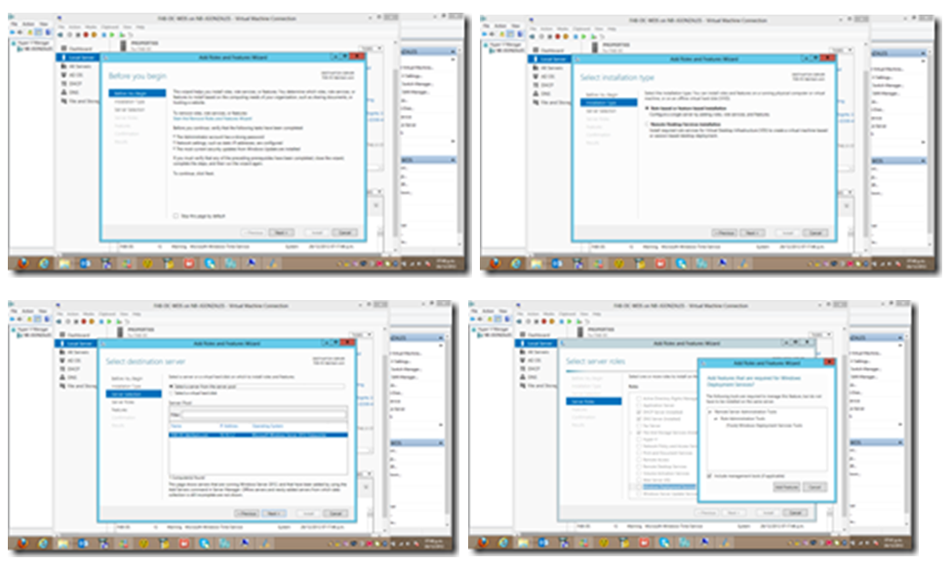
  2. 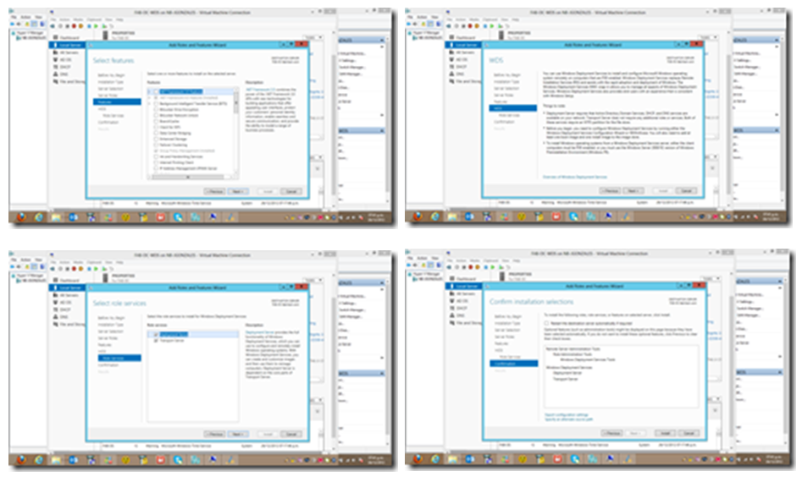
  3. 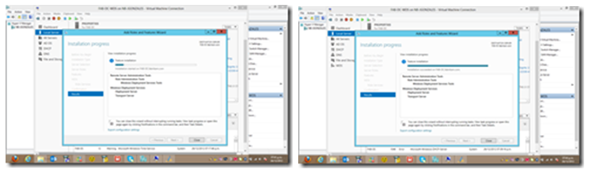

Ahora toca configurar el Windows Deployment Services (WDS), es importante tener en cuenta las opciones de integración con el DHCP para que éste le asigne de forma correcta una dirección IP.

* 1. 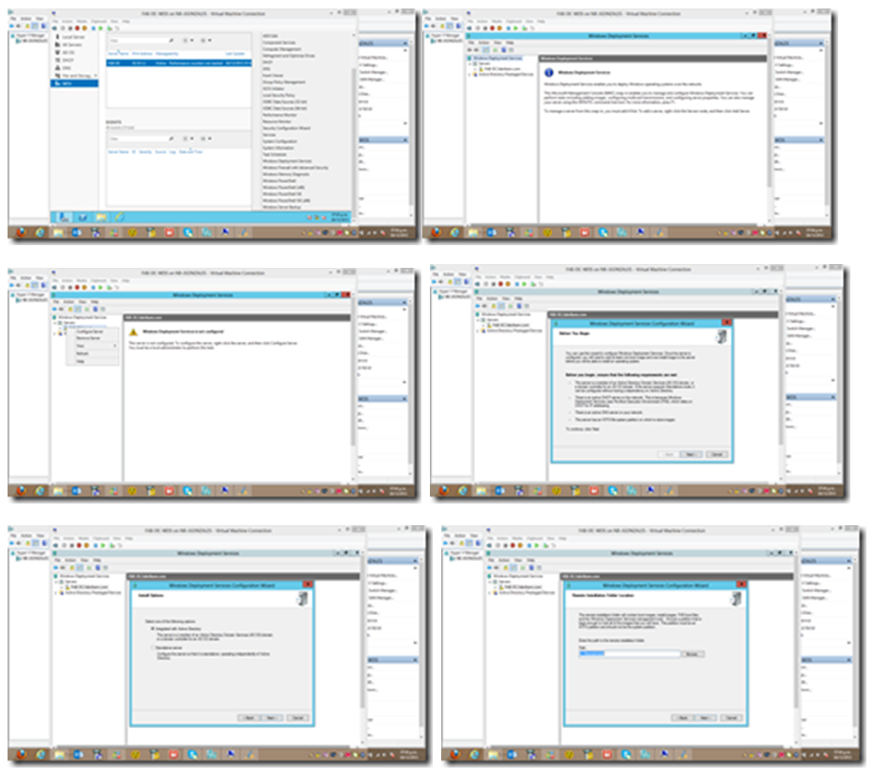
  2. 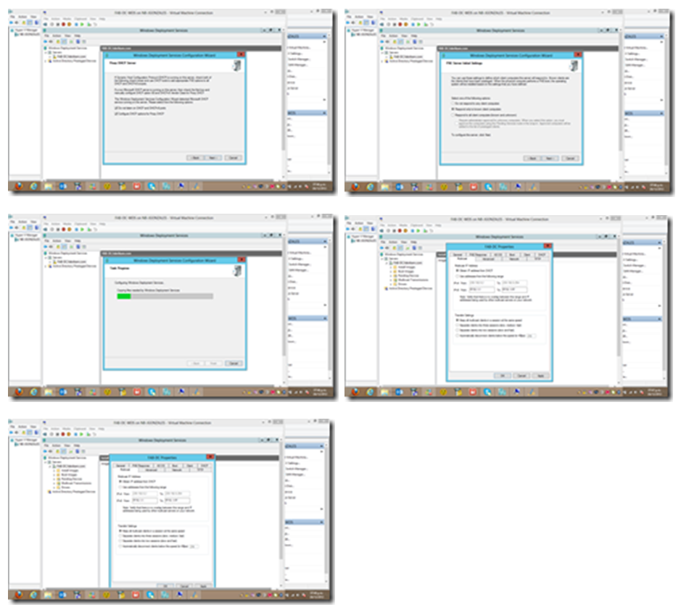

En la próxima entrega realizaremos la configuración para el despliegue de las imágenes Windows 8.